ALTOS E BAIXOS 1

Atividade de Ciências Físicas e Naturais
Período 2 - Atividade 20
elaborada por Johann Portscheler

ATENÇÃO
Esta atividade está sendo disponibilizada nos seguintes formatos:
- PDF: com formatação exclusiva para impressão e resolução à mão;
- WORD: disponibilizado no Mural do site da Escola IEIJ, no dia 23/06/20;
- GOOGLE DOCS: através do link IEIJ-9A-ALTOS.E.BAIXOS.1-OL (este formato exige que o documento seja copiado para o Google Drive do estudante).
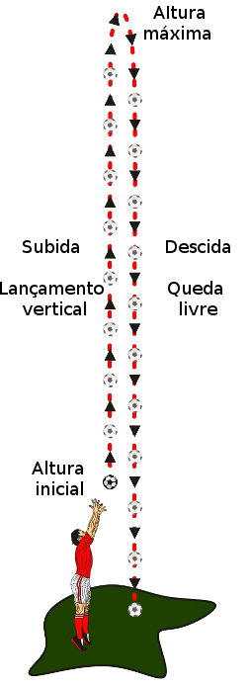

A figura ao lado ilustra uma situação hipotética em que uma pessoa lança verticalmente uma bola.
Vamos assumir, que esta pessoa lançou a bola de tal forma que ela estabelece exatamente a mesma trajetória tanto na subida quanto na descida (o desenho diferencia as trajetórias para fins didáticos).
Além disso, vamos considerar que o movimento da bola começa no exato instante em que ela deixa de tocar a mão da pessoa, e termina no exato instante em que ela toca a mão dessa mesma pessoa. E que não há qualquer influência de outros fatores como atrito e resistência do ar.
A partir disso, vamos usar nosso raciocínio e experiências já vivenciadas para responder algumas questões sobre esse movimento executado pela bola.

Proposta
1. Indique o momento, ou os momentos, em que a bola tem maior velocidade. Explique seu raciocínio.
Resposta:

2. Há algum momento em que a bola tem velocidade igual a zero? Qual? Explique seu raciocínio.
Resposta:

3. A velocidade com que a bola sai da mão da pessoa em seu lançamento, é igual ou diferente da velocidade com que a bola quando atinge, novamente a mão da pessoa? Por quê?
Resposta:

4. A velocidade da bola na subida aumenta ou diminui ao longo do tempo? Explique seu raciocínio.
Resposta:

5. E na descida, a velocidade aumenta ou diminui ao longo do tempo? Explique seu raciocínio.
Resposta:

6. Uma das formas mais eficientes de analisarmos movimentos, é construindo gráficos. Porém, em nosso experimento hipotético não podemos ter os valores necessários para que nosso gráfico fique preciso. Mesmo assim, podemos imaginar como este gráfico ficaria numa espécie de rascunho, em que o desenho geral do gráfico é apresentado, porém sem os valores numéricos.
Em uma folha a parte, esboce dois gráficos , um que mostre a variação da altura da bola (eixo y) em relação ao tempo (eixo x) e outro que mostre a variação da velocidade da bola (eixo y) em relação ao tempo (eixo x). Em seguida, cole a foto de seu trabalho logo abaixo.

